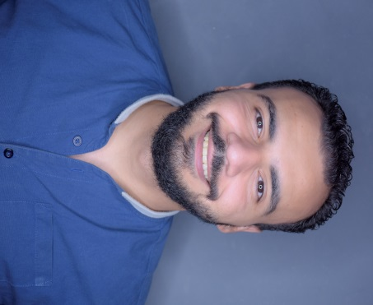محمد حمدي عبدالمنعم بدوي أحمد

**الجنسية : مصرى**

**الديانة : مسلم**

**تاريخ الميلاد : 14/7/1994**

**العنوان :شارع إسكندرية طنطا أول - الغربية**

**الحالة الإجتماعية : أعزب**

**البريد الإلكتروني :**[**midobadawy94@gmail.com**](mailto:midobadawy94@gmail.com)

**الموبايل :01276558802**

# المؤهلات العلمية

**2017** بكالوريوس تجارة - شعبة محاسبة

# الــــدورات

* الحصول على دورة تدريبية في مجال المحاسبة من شركة المقاولين العرب

# اللغات

**العربية :** اللغة الأم.

**الإنجليزية :** جيد.

# الخبرات العملية

مسئول دعاية وتسويق بجمعية رسالة للأعمال الخيرية.

محاسب بمصنع غانم للأخشاب .

محاسب بنادي الاسطول بالجزيرة (استراحه قائد القوات البحرية) .

# المهارات الشخصية

* **متطوع بجمعية رسالة للأعمال الخيرية لمدة أربع سنوات.**
* **التمتع بقدرة جيدة على بناء العلاقات الإجتماعية البناءة.**
* **التكيف التام للعمل ضمن فريق العمل.**
* **القدرة على الأداء تحت ضغط العمل.**
* **القدرة على مواجهة جميع أنواع الأزمات.**
* **لبق فى الكلام.**